**NEXO - Einstellung des FTP Clients und**

**Durchführung von Verschraubungen**

Bosch Rexroth AG   
Fornsbacher Str. 92   
71540 Murrhardt   
GERMANY

Firmensitz: Stuttgart, Registrierung: Amtsgericht Stuttgart HRB 23192   
Vorstand: Rolf Najork (Vorsitzender), Dr. Markus Forschner, Reinhard Schäfer, Dr. Marc Wucherer   
Vorsitzender des Aufsichtsrats: Christoph Kübel

1. Nexo mit dem Ethernet-USB Adapter am PC verbinden (1:1 Verbindung).  
   Nexo standard Ethernet-IPv4: 192.168.1.10

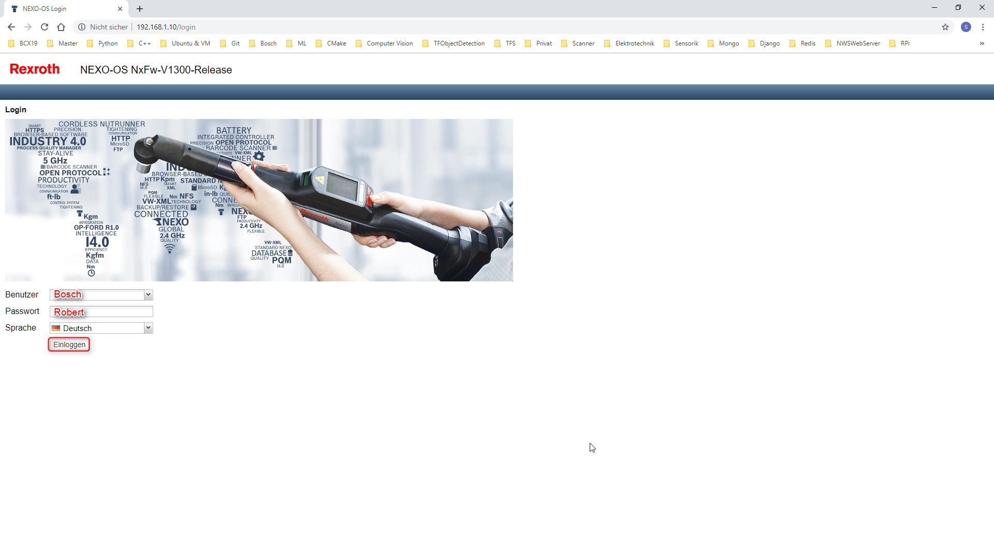

1. **Einstellungen >> Daten >> Standard Nexo >> FTP**

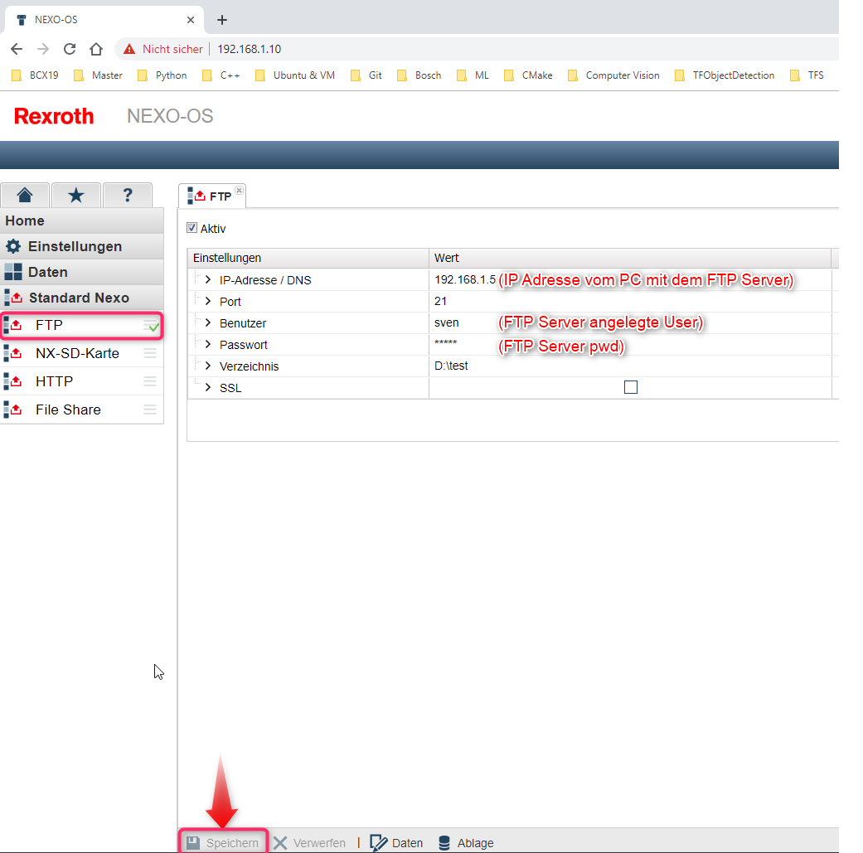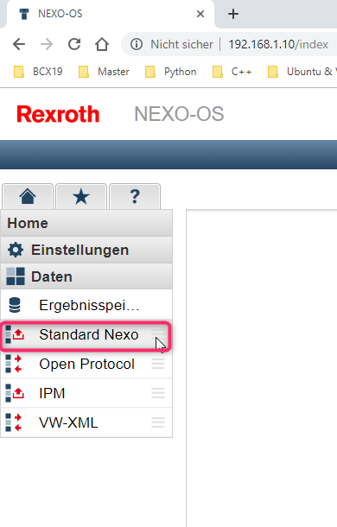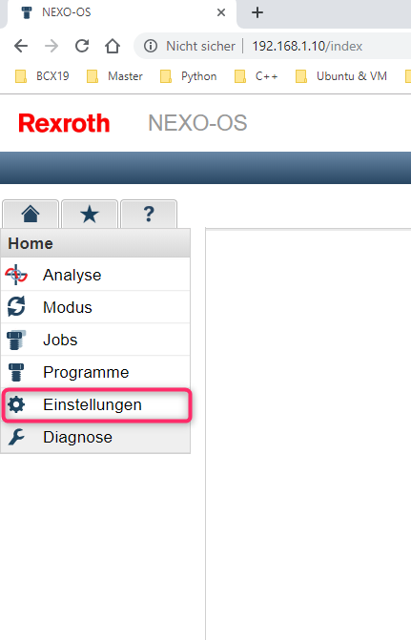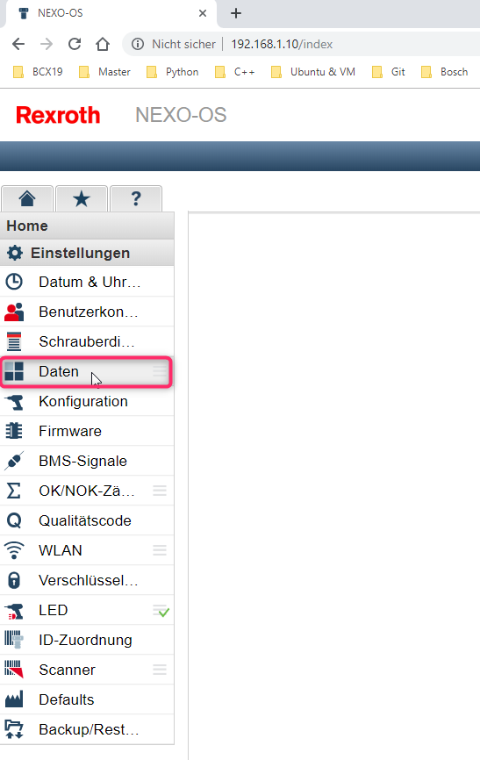

1. FTP Client einstellen und speichern



1. Schrauben

Im Nexo Display:

* 1. **Menu >> Betriebsart >> Manuell >> Auswählen**
  2. **Menu >> Programm >> 99: Loosen 720 >> Auswählen**

Schrauben.